
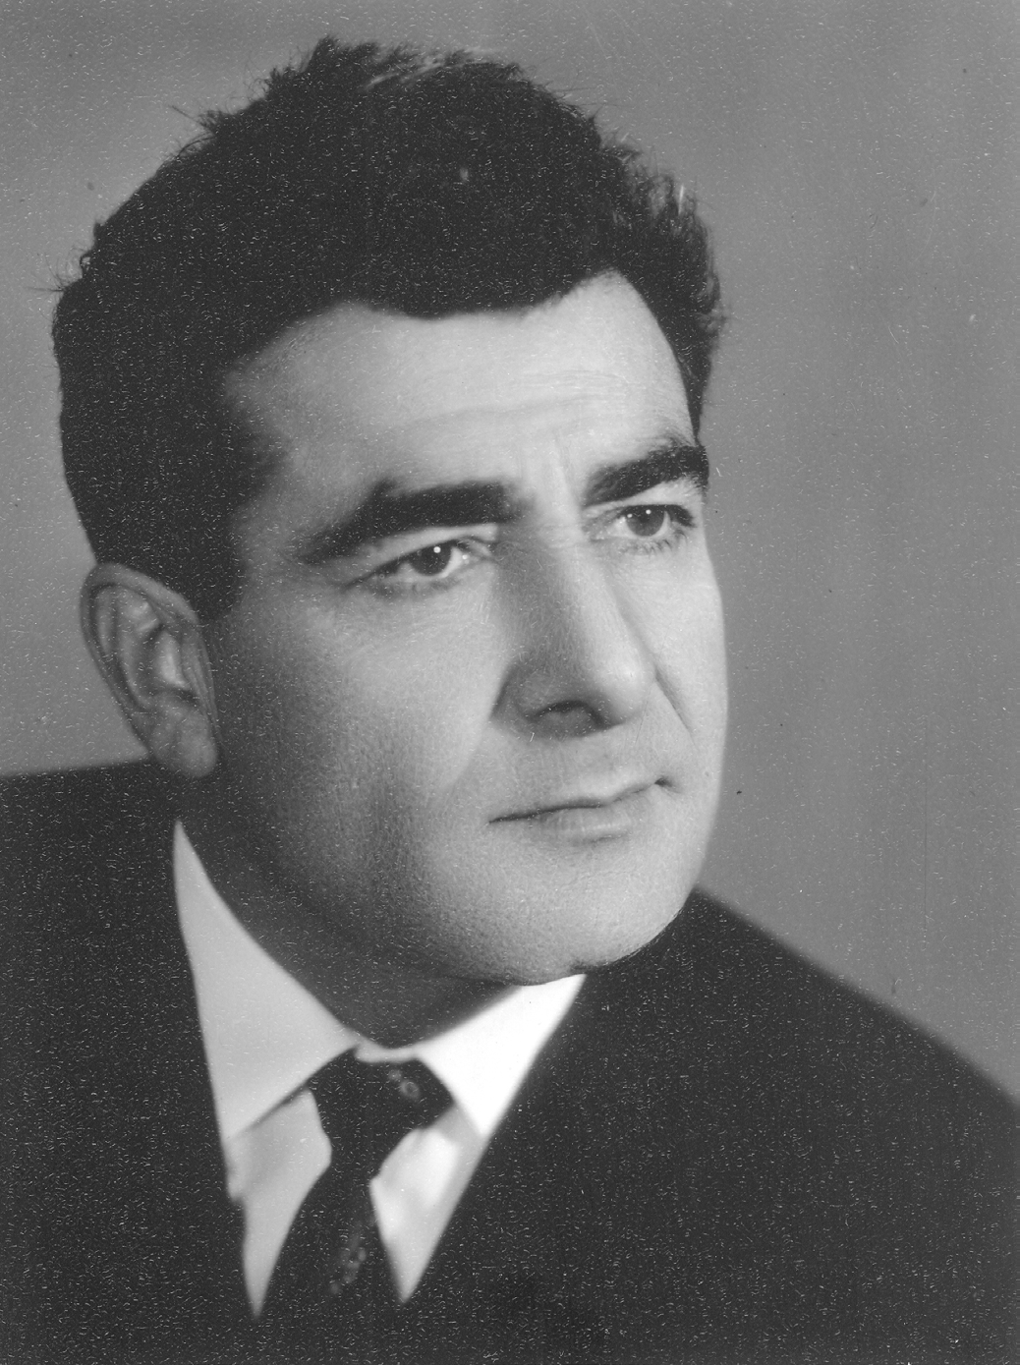
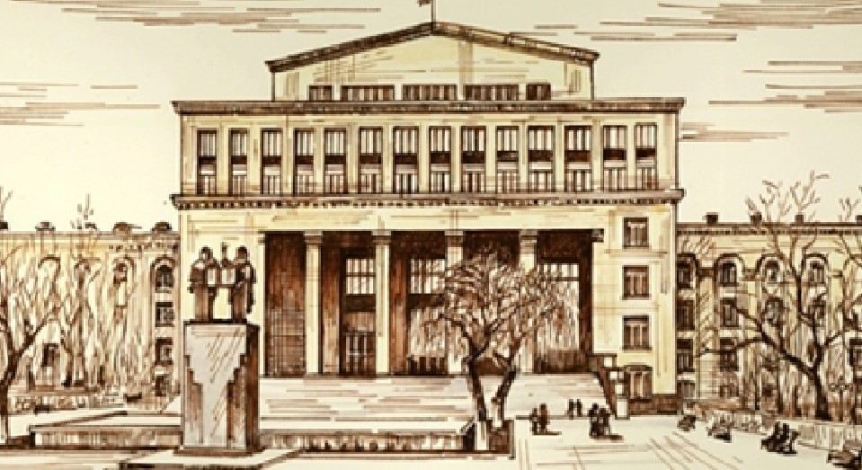


Կազմակերպիչ՝ հայոց լեզվի պատմության և ընդհանուր լեզվաբանության ամբիոն
Հայ բանասիրության ֆակուլտետ

Հովանավոր`
«ԵՐԵՎԱՆԻ ՊԵՏԱԿԱՆ ՀԱՄԱԼՍԱՐԱՆ»
հիմնադրամ

ՄԱՆՎԵԼ ԱՍԱՏՐՅԱՆ -100

Երևան - 2026










Հրավիրում ենք Ձեզ՝ մասնակցելու
պրոֆեսոր ՄԱՆՎԵԼ ԱՍԱՏՐՅԱՆԻ ծննդյան 100-ամյակին նվիրված հանրապետական գիտաժողովին, որը տեղի կունենա 2026թ. ապրիլի 29-ին՝ ժամը 13:00-ին, ԵՊՀ հայ բանասիրության ֆակուլտետի դահլիճում /Աբովյան 52ա/:

Բացման խոսք`
Երևանի պետական համալսարանի ռեկտոր
ՀՈՎՀԱՆՆԵՍ ՀՈՎՀԱՆՆԻՍՅԱՆ

Ողջույնի խոսք`
ԳԱԱ հայագիտության և հասարակական գիտությունների բաժանմունքի ակադեմիկոս–քարտուղար
ՅՈւՐԻ ՍՈւՎԱՐՅԱՆ

ԾՐԱԳԻՐ

Զեկուցումներ

- Աննա Աբաջյան /բ.գ.դ., պրոֆ., ԵՊՀ/
Մ. Ասատրյանի կյանքն ու գիտական վաստակը

- Վիկտոր Կատվալյան /բ.գ.դ., պրոֆ., ԼԻ/
Մ. Ասատրյանը Խոյի բարբառի մասին

- Վազգեն Համբարձումյան/բ.գ.դ., պրոֆ., ՀՊՄՀ, ԼԻ/
Մ. Ասատրյանի հայացքները հայերենի բարբառների ավանդական դասակարգումների վերաբերյալ
- Թերեզա Շահվերդյան /բ.գ.դ., պրոֆ., ՎՊՀ/ Մ. Ասատրյանի «Լոռու խոսվածքը»

- Ալեքսանդր Սաֆարյան /պ.գ.թ., պրոֆ., ԵՊՀ/ Պրոֆ. Մ. Ասատրյանը և հայ արևելագիտությունը

- Հովհաննես Զաքարյան /բ.գ.թ., դոց., «Տաթև գիտակրթական համալիր» Դերբայական ստորոգական կառույցները հայերենում

- Հենրիետա Սուքիասյան/բ.գ.թ., պրոֆ., ԵՊԲՀ/
Մ. Ասատրյանի ձևաբանության բուհական դասագիրքը

/զեկուցման տևողությունը 10 րոպե/

Հուշեր մեծ լեզվաբանի մասին

Սամվել Մուրադյան /բ.գ.դ., պրոֆ., ԵՊՀ/

Սկիզբ՝ 13.00

Նիստի նախագահ՝ Ա. Աբաջյան

Աշոտ Տեր-Մինասյան /բ.գ.թ., դոց., ԵՊՀ/

Հյուրասիրություն - 15:00

